UNIDAD I
MOTIVACIÓN PARA LA COMPRENSIÓN LECTORA
TAREA #1
1.1. LA IMPORTANCIA DE LA COMPRENSIÓN LECTORA
I. Describe qué indicaciones dan los siguientes señalamientos viales:
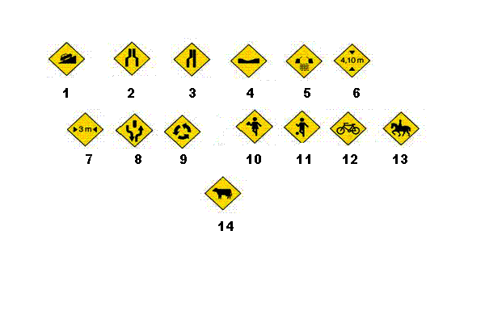

III. Observa este cartón sin diálogos de Quino. Seguro entiendes de lo que trata a pesar de no tener palabras. Narra-como si fuera un cuento-cuál es la historia.

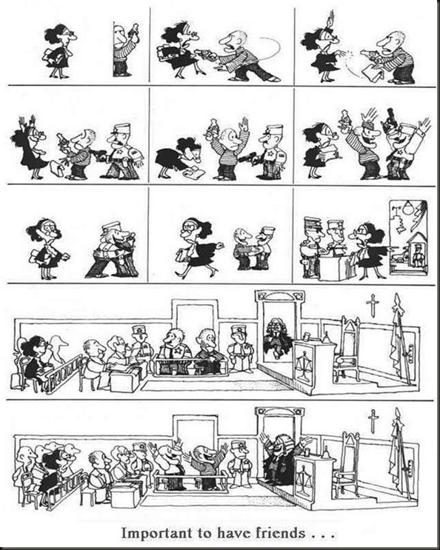

________________________________________________________________________________________________________________________________________________________________________________________________________________________________________________________________________________________________________________________________________________________________________________________________________________________________________________________________________________________________________________________________________________________________________________________________________________________________________________________________________________________________________________________________________________.

IV. Cuestionario.

1. Escribe brevemente, como te imaginas sin saber leer.
_________________________________________________________________________________________________________________________________________________________.

2. Haz una lista de 5 actividades que no podrías hacer o serían muy difíciles de realizar por no saber leer.

3. ¿Cómo te sentirías?

4. Reflexiona. ¿Cuáles son los beneficios de saber leer?

5. ¿Te gusta leer? ¿Sí/no? ¿Por qué?

6. ¿Cuál es tu lugar favorito para leer?

7. ¿Cuál es tu libro o comic favorito? ¿Por qué?

8. ¿Lees en internet? ¿Cuáles son las páginas que más visitas? Escriba 4.

9. ¿Te identificas con los personajes de tus lecturas? ¿Por qué?

10. Escribe el título de 3 de los libros o comics para recomendar a tus compañeros.

